Vas. Pavlou 2, Paralia Katerini, 60100 GREECE
Tel.: +302351064156, FAX: +302351063600
Tel.: +79813015152
Website: Knorisfg.ru Website: KrilSW.ru Email: KrilSV@mail.ru

Имя. Ф. О. покупателя:________________________________________________________________
Город и дата: ________________________________________________________________________
Модель изделия: ______________________________________________________________________
Мех/Цвет: ___________________________________________________________________________
Длина изделия: _______________________________________________________________________
Наличие капюшона: ___________________________________________________________________
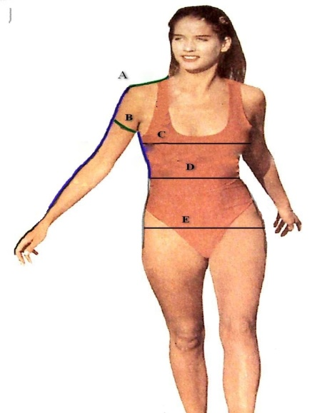
A – Длина рукава (от линии воротника и до нижних фаланг пальцев): _________________________
B – Окружность руки : _______________________________________________________________
C – Объем груди по соскам в свободном состоянии: _______________________________________
D – Объем талии: ___________________________________________________________________
E – Объем бедер: _____________________________________________________________________
F – Ширина спинки измеряется от подмышечных ямок: __________________________________
Заметки:_________________________________________________________________________ __________________________________________________________________________________________________________________________________________________________________________ Размеры указаны верно и в моём присутствии, что подтверждаю своей подписью.
________________________(_____________________________)

